Jednota Orla v Pavlicích a Římskokatolická farnost Pavlice si dovolují pozvat vás na přednášku
CESTA DO NITRA HMOTY
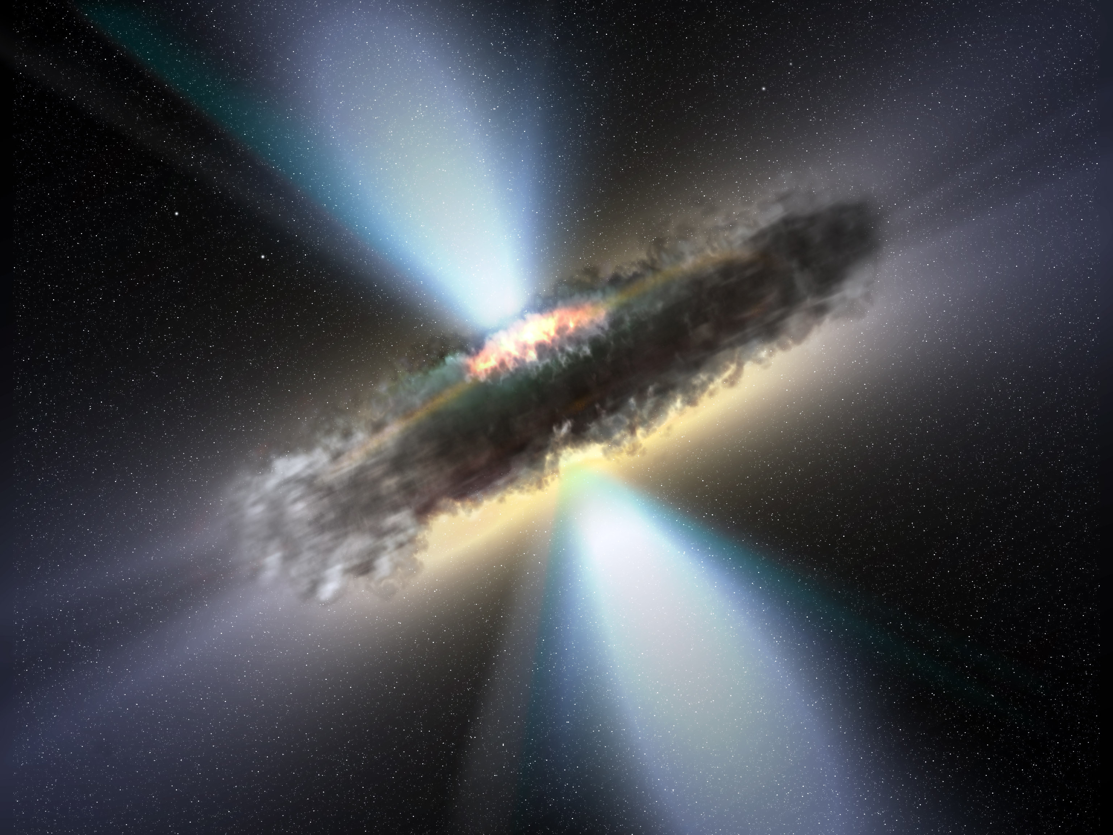
přednáška se koná v sále orlovny v Pavlicích (u hřbitova)
12. března 2011 v 18:00 hod.
Co se skrývá pod rouškou tajemství elementárních částic
či zajímavosti týkající se CERNu (obřího urychlovače částic) a různých experimentů
nám odhalí Mgr. Petr Nečesal, rodák z nedalekých Zvěrkovic.
Mgr. Petr Nečesal studoval na Matematicko-fyzikální fakultě UK jadernou
a subjadernou fyziku a nyní pokračuje jako doktorand
na Fyzikálním ústavu Akademie věd ČR.
Nedávno se též vrátil z Argentiny, kde se jako člen vědeckého týmu
(spolu s Jiřím Grygarem) podílí na zkoumání kosmického záření dopadajícího na Zemi.
Jeho vyprávění se vyznačuje srozumitelností i pro laickou veřejnost.

Vstupné dobrovolné
bude použito na uhrazení cestovného a dalších výdajů s přednáškou,
děkujeme

